**GENERÁTOR PROUDU**

**NÁVOD K POUŽITÍ  
Překlad originálního návodu**

|  |  |
| --- | --- |
| CLOSM65`0)2$6%RV9ACR2(S | |
|  | **Generátor**  **Symbol KD147** |
|  |  |



# OBSAH URČENÉ POUŽITÍ ZAŘÍZENÍ ………………………………………………………………………………………………….…...3 BEZPEČNOSTNÍ PRAVIDLA ……………………………………………………………………………………………….……...3 TECHNICKÉ POZNÁMKY ……………………………………………………………………………………………….……...4 JAK VYBRAT GENERÁTOR V ZÁVISLOSTI NA POŽADOVANÉM VÝKONU ………………...………………4 TECHNICKÉ ÚDAJE ………………………………………………………………………………………………………………......5 POPIS KONSTRUKCE ZAŘÍZENÍ …………………………………………………………………………………………...6 Popis prvků ……………………………………………………………………………………………………………………………....8 POPIS OVLÁDACÍCH PANELŮ ……………………………………………………………………………...…………...8 Agregáty KD147 …………………………………………………………………………………………………………...……...8 Agregáty KD147 ………………………………………………………………………………………………………………......9 Popis panelů ………………………………………………………………………………………………………………………….…...9 PŘÍPRAVA NA START ………………………………………………………………………………………………...………………...9 Typ motorového oleje ………………………………………………………………………………………………..…...10 Kontrola hladiny oleje ……………………………………………………………………………………………….…...10 Zkontrolujte hladinu paliva ………………………………………………………………………………………………….....10 Startování motoru …………………………………………………………………………………………………..…………...10 POUŽÍVÁNÍ JEDNOTKY ………………………………………………………………………………………..…………...11 ZASTAVENÍ MOTORU ………………………………………………………………………………………..…………...11 ZÁRUKA …………………………………………………………………………………………………………………………....12 Výjimky ze záruky výrobce ………………………………………………………………………………………..…………...12 ÚDRŽBA ……………………………………………………………………………………………………………………...…...12 Výměna oleje …………………………………………………………………………………………………………………...……...13 Vzduchový filtr ……………………………………………………………………………………………...………………...13 Svíčka …………………………………………………………………………………………………………………………………..…...13 Palivový filtr …………………………………………………………………………………………………………………………...14 PŘEPRAVA/SKLADOVÁNÍ …………………………………………………………………………………………..………...14 ŘEŠENÍ PROBLÉMŮ …………………………………………………………………………………………………….…………...15 Motor se nespustí ……………………………………………………………………………………………………….………...15 Žádné napájení napájených zařízení …………………………………….…………………………………………………...15 Žádné napájení na výstupu 230V / 400V.. ………………………………………………………………………........16 PROHLÁŠENÍ O SHODĚ ………………………………………………………………………………………………..…...16 ROZLOŽENÉ SCHÉMA POHLEDU …………………………………………………………………………………….…...17 LIKVIDACE POUŽITÝCH ZAŘÍZENÍ ………………………………………………………………………………….……...23 ÚDAJE O VÝROBCI …………………………………………………………………………………………………………...…...23

# URČENÉ POUŽITÍ ZAŘÍZENÍ Elektrocentrála je zařízení, které vyrábí elektřinu v procesu přeměny mechanické energie generované spalovacím motorem na elektřinu generovanou generátory připojenými k motoru. Lze jej použít jako zdroj energie v nouzových situacích výpadku proudu v síti a jako primární zdroj elektrické energie na staveništi, pozemku, v domácnosti nebo dílně. Ve spolupráci se systémem automatického spouštění jde o dokonalou ochranu objektů před nekontrolovanými výpadky proudu.

# BEZPEČNOSTNÍ PRAVIDLA 1. Přečtěte si prosím pozorně uživatelskou příručku. 2. Neprovozujte generátor v uzavřené místnosti bez větrání, motor generátoru produkuje oxid uhelnatý a další škodlivé plyny, které jsou škodlivé pro zdraví lidí a zvířat 3. Při používání generátoru nikdy nedovolte dětem nebo domácím zvířatům v jeho blízkosti, nezapomeňte, že i po vypnutí generátoru zůstane motor při zvýšené teplotě asi jednu hodinu. 4. Během provozu se do agregátu nesmí přidávat benzín. 5. Pokud bude generátor provozován v uzavřené místnosti, je třeba přijmout zvláštní opatření. 6. Ujistěte se, že je agregát dobře chlazen a že výfukové plyny odvádí v dostatečné vzdálenosti od pracovního prostoru obsluhy. 7. Nepoužívejte na vlhkých místech. 8. Pokud má být generátor používán například v dešti nebo sněhu, ujistěte se, že je dobře chráněn zvenčí. 9. Udržujte hořlavé látky v dostatečné vzdálenosti od fungujícího generátoru. 10. Elektrická zařízení, kabely a zástrčky, jakékoli spoje nesmí nést známky poškození. 11. Generátor by měl být umístěn na rovném stabilním povrchu, aby byl zajištěn optimální průtok oleje a paliva v motoru. 12. Generátor smí být připojen k elektroinstalaci domu pouze se spoluúčastí kvalifikovaný elektrikář s instalační kvalifikací. 13. Při doplňování paliva: ◦ vypněte motor. ◦ Kouření není povoleno ◦ nerozlévejte palivo ◦ používejte ochranu sluchu ◦ některé části zařízení mohou být horké 14. Je důležité znát funkce a ovládání elektrocentrály a nedovolit neoprávněným nebo neškoleným osobám používat elektrocentrálu. 15. V případě nebezpečí nepoužívejte k hašení požáru vodu, používejte pouze hasicí přístroje prášek nebo podobně.

# TECHNICKÉ POZNÁMKY • Jednofázové a třífázové elektrocentrály lze dynamicky zatížit výkonem nepřesahujícím 60 % jmenovitého výkonu a poté zatížit přijímače až na 80 % jejich jmenovitého výkonu. Nejlepší je napájet přijímače postupně, jeden po druhém, v krátkém časovém intervalu. Přijímač s nejvyšší spotřebou energie by měl být napájen jako první a poté by měly následovat další. • U třífázových generátorů s malým výkonem, kdy jsou současně napájeny jednofázové a třífázové přijímače, může docházet k asymetrii zátěže na jednotlivých fázích. Je povolena asymetrie do 30 %. Nad tímto indikátorem bude mít méně zatížená fáze vyšší napětí, což může poškodit dodávaný přijímač nebo generátor. Proto se snažte tento typ napájení nepoužívat.

# JAK VYBRAT GENERÁTOR V ZÁVISLOSTI NA POŽADOVANÉM VÝKONU Chcete-li vybrat správnou sadu generátoru pro vaše potřeby, postupujte podle následujících pokynů kroky: 1. Určete typ přijímače: odporový, indukční. 2. Určete typ napájení přijímače jednofázové / třífázové. 3. Určete výkon v kW každého přijímače pomocí jeho typového štítku popř uživatelský manuál. 4. Vyberte elektrocentrálu s alespoň 30% rezervou výkonu. 5. Rozlišujeme tyto přijímače: ◦ Jednofázové odporové, jako je žárovka, ohřívač, žehlička, rychlovarná konvice atd., prakticky bez rozběhových proudů, ale jejich celkový výkon by neměl přesáhnout 80 % jmenovitého výkonu elektrocentrály. ◦ Jednofázová indukce, jako jsou všechna zařízení vybavená elektromotory. V tomto případě při jejich spouštění dochází k rozběhovému proudu, jehož hodnota může být uvedena na typovém štítku nebo v návodu k obsluze. Pokud taková informace není, obvykle se předpokládá 3násobek jmenovitého výkonu dodávaného zařízení. Stejná hodnota výkonu se předpokládá v případě napájení citlivých proudových zařízení, jako jsou zdroje UPS. V tomto případě by měl být zvolen elektrocentrál vybavený invertorovým generátorem nebo generátory s elektronickým regulátorem napětí (AVR). ◦ třífázové odporové, jako je topidlo, elektrický vařič apod., u kterých se rozběhové proudy prakticky nevyskytují, ale jejich celkový výkon by neměl přesáhnout 80 % jmenovitého výkonu elektrocentrály ◦ Třífázová indukce, jako jsou všechna zařízení vybavená elektromotory nakrátko. V tomto případě při jejich spouštění dochází k výraznému zapínacímu proudu, jehož hodnota může být uvedena na typovém štítku nebo v návodu k obsluze. V závislosti na typu připojení může být startování lehké nebo těžké. Lehký rozběh nastává v případě zapojení elektromotoru do trojúhelníku a je zpravidla 2 až 3 násobkem jmenovitého výkonu dodávaného zařízení. K měkkému rozběhu dochází také tehdy, když se elektromotor spouští pomocí softstartéru nebo jiné pomůcky pro rozběh. K těžkému rozběhu dochází při přímém připojení elektromotoru. Pak může náběhový proud až 6násobek jmenovitého výkonu zařízení. Nejčastěji se tento problém vyskytuje při napájení vodních čerpadel, kompresorů ledniček atp.

# TECHNICKÁ DATA

|  |  |  |  |
| --- | --- | --- | --- |
| Model |  | **KD147** |  |
| Model motoru | KM170F | KM190F | |
| Typ motoru | Benínový, 4-pístový, OHV | | |
| Druh paliva | Bezolovnatý benzín - 95 okt. | | |
| Objem palivové nádrže | 15L | 25L | |
| Maximální doba stálé práce - zatížení 60% | 10h | | |
| Maximální výkon motoru | 7KM (3600 ot. / min.) | 15KM (3600 ot. / min.) | |
| Obsah motoru | 212cm3 | 407cm3 | |
| Obsah olejové nádrže | ~0,6L | ~1,1L | |
| Startér | Manuální (model S i K) / Elektrický (model EL) | | |
| Exp. napětí | AC ~230V + DC 12V | | AC ~230V / 400V  + DC 12V |
| Maximální výkon | 3kW | 6,5kW | 7,5kW (400V)  2, 5kW (230V) |
| Jmenovitý výkon | 2,8kW | 6kW | 6,5kW (400V)  2,15kW (230V) |
| Stabilizátor AVR | ANO | | |
| Výkon akustické síly Lwa | 95dB | 100dB | 100dB |
| Hmotnost | 36,5kg  40,5kg  43,5kg | 75kg  80kg | 85kg |

# POPIS KONSTRUKCE ZAŘÍZENÍ

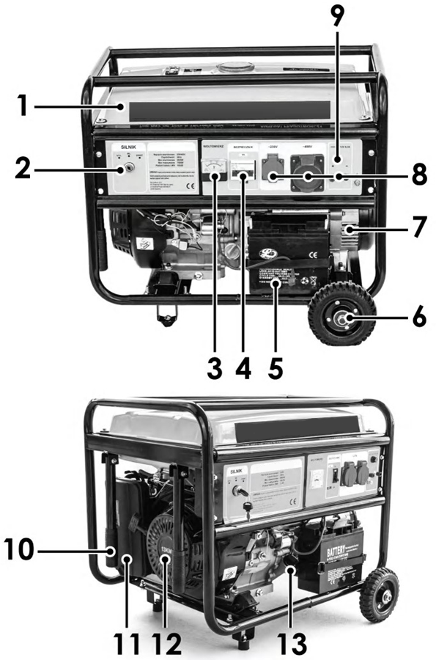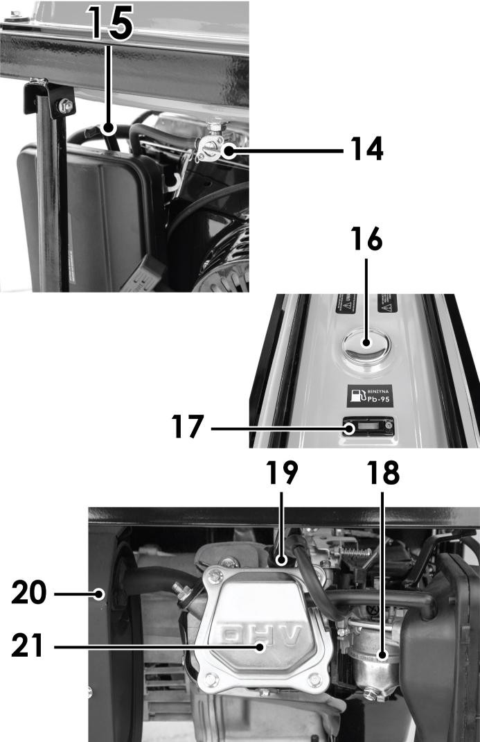

## POPIS STAVBY

|  |  |  |
| --- | --- | --- |
| 1. Palivová nádrž | 2. Spínač motoru v závislosti na modelu (klíč nebo spínač) | 3. Voltmetr |
| 4. Pojistka obvodu | 5. Baterie (je součástí vybraných modelů) | 6. Silniční kolo (je součástí vybraných modelů) |
| 7. Generátor | 8. Napájecí zásuvky AC 230/400V - DC12V (konfigurace závisí na modelu) | 9. Pojistka stejnosměrného obvodu |
| 10. Přepravní madlo (u modelů s kolečky) | 11. Vzduchový filtr | 12. Ruční startér |
| 13. Olejová plnička | 14. Palivový ventil | 15. Vypínač sytiče |
| 16. Víčko palivové nádrže | 17. Palivoměr | 18. Karburátor |
| 19. Zapalovací svíčka | 20. Tlumič | 21. Víko ventilu |

# POPIS OVLÁDACÍCH PANELŮ Agregáty KD147

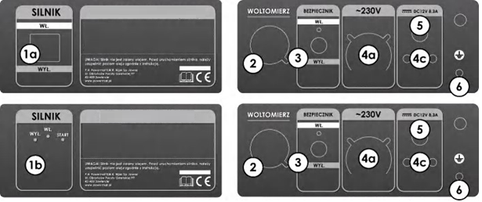

Popis panelů

|  |  |  |  |  |  |
| --- | --- | --- | --- | --- | --- |
| **1a.** | Spínač motoru | **1b. Spínač motoru / spínač elektrického startéru** | | **2.** | Voltmetr AC |
| **3.** | Pojistka střídavého obvodu | **4a. Zásuvka AC 230V** | | **4b. Zásuvka** AC 400V | |
| **4c. Zásuvka DC 12V** | | **5.** | Pojistka stejnosměrného obvodu DC | **6.** | Uzemnění generátoru |

# **PŘÍPRAVA NA START POZOR! Na měrce (měrce hladiny oleje) mohou po testování motoru v továrně zůstat stopy oleje, toto by nemělo být navrhováno před prvním spuštěním. Přístroje se standardně nezaplavují olejem pro účely přepravy, před prvním spuštěním by měla být jednotka zaplavena na maximální úroveň doporučenou v návodu. POZORNOST! První výměna oleje po 5 hodinách provozu!**

Typ motorového oleje  
 Pozor! Olej je prvek, který určuje účinnost a životnost motoru.  
  
Používejte olej pro 4taktní motory. Doporučený olej je SAE10W-40 nebo 15W-40. Následující obrázek ukazuje, v jakém teplotním rozsahu lze použít jiné oleje.  
Kontrola hladiny oleje  
Sejměte víčko olejové nádrže a otřete měrku suchým hadříkem.  
  
 1. Vložte měrku do olejové nádrže, poté ji vytáhněte a zkontrolujte, zda hladina oleje není pod značkou označující minimální hladinu oleje.  
 2. Pokud je hladina oleje nízká, doplňte olej na maximální povolenou hladinu.  
 3. Nasaďte víčko olejové nádrže.

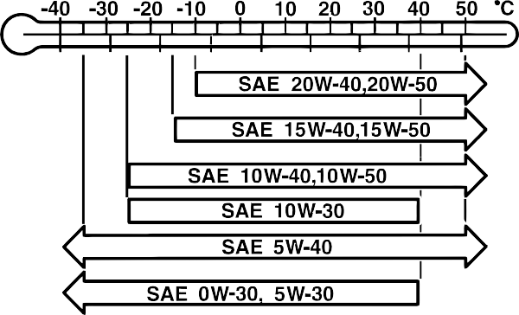

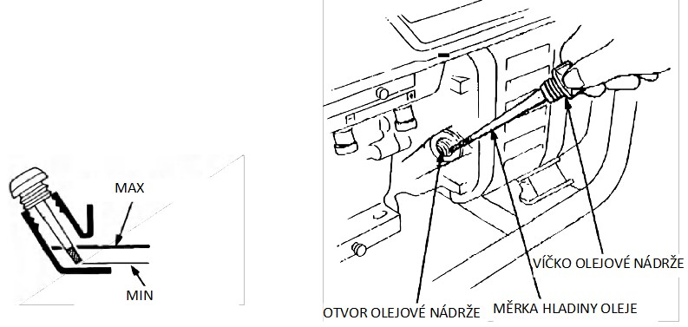

## Zkontrolujte hladinu paliva Pokud v nádrži není palivo, přidejte bezolovnatý benzín. Startování motoru 1. Odpojte všechna zařízení z elektrických zásuvek (230V / 400V a 12V) a vypněte pojistku. 2. Otočte palivový ventil do polohy „ON“ obr. 2. 3. Posuňte páčku sytiče na horní straně vzduchového filtru doleva Obr. 4. Otočte spínač/klíč motoru do polohy „On“. 5. Jemně zatáhněte za rukojeť startéru, a když ucítíte odpor, zatáhněte za ni prudce obr. 1. 6. Po zahřátí motoru posuňte páčku sytiče doprava obr. 3.

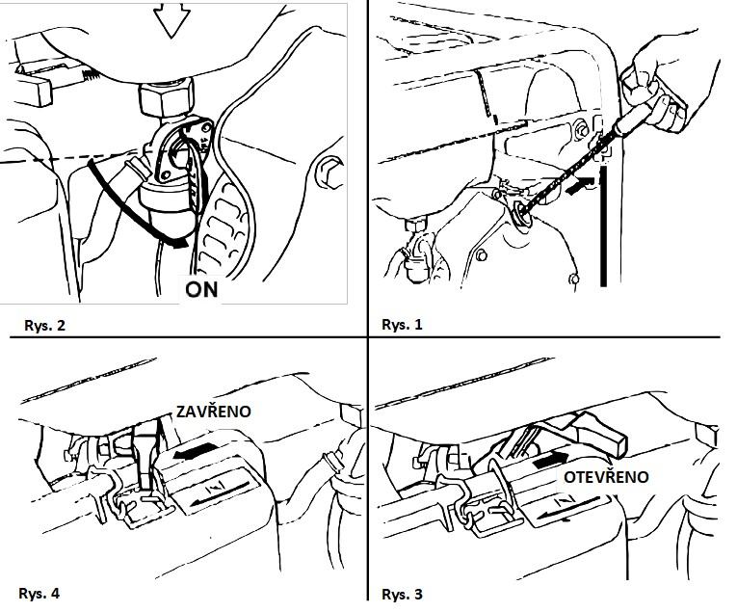

# POUŽITÍ JEDNOTKY Aby byl generátor v dobrém stavu, dodržujte tato pravidla: • Uzemněte generátor. • Zařízení spotřebovávají při spouštění více energie. Mějte to na paměti při jejich připojování agregát. • Při připojení více zařízení ke generátoru nejprve připojte zařízení s vyšším odběrem proudu. • Při použití prodlužovacích kabelů by jejich délka neměla přesáhnout 60 m u prodlužovacích kabelů o průřezu 1,5 mm2 a 100 m u prodlužovacích kabelů o průřezu 2,5 mm. POZORNOST! Požádejte o pomoc elektrikáře, pokud chcete připojit generátor k domácí elektrické síti. ZASTAVENÍ MOTORU 1. Nastavte pojistku do polohy „OFF“. 2. Otočte spínač/klíč motoru do polohy „OFF“. 3. Otočte palivový ventil do polohy "OFF".

### POZOR! Pokud potřebujete rychle zastavit motor, otočte spínač motoru do polohy "OFF". ZÁRUKA V záruční době má kupující právo na bezplatné opravy vyplývající z výrobních vad. Záruka je uznána pouze při dodání výrobku na místo prodeje v kompletním stavu, nerozebíraném, spolu s dokladem o koupi a řádně vyplněným záručním listem. Výjimky ze záruky výrobce Vznikají tehdy, když zařízení vykazuje poškození v důsledku přirozeného opotřebení nebo v důsledku nesprávné manipulace se zařízením (např. ). Stejně jako v níže uvedených případech: • Byly zjištěny neautorizované opravy. • Zařízení bylo v záruční době pozměněno nebo opraveno neoprávněnými osobami. • Nástroj byl používán v průmyslu nebo řemesle (nástroj byl vyroben pro pro kutily a není určen pro výdělečnou činnost). Záruka se nevztahuje na takové součásti nářadí, které mohou být poškozeny v důsledku přirozeného opotřebení nebo přetížení (např. rukojeti, startér, baterie, zapalovací svíčka, silniční kola, elektrické zásuvky, pojistky).

# ÚDRŽBA

|  |  |  |  |  |  |  |
| --- | --- | --- | --- | --- | --- | --- |
|  | | Před všemi uvedení do provozu | Po měsíci nebo 20 hodinách | Každé 3 měsíce nebo 50 hodin | Každých 6 měsíců nebo 100 hodin | Jednou za rok nebo každých 300 hodin |
| Olej | Kontrola | ● |  |  |  |  |
| Výměna |  | ● |  | ● |  |
| Vzduchový filtr | Kontrola | ● |  |  |  |  |
| Čištění |  |  | * (1) |  |  |
| Svíčka | Kontrola | ● |  |  | ● |  |
| Ventily - Kontrola | |  |  |  |  | ● |
| Karburátor - Čištění | |  |  |  |  | ● |
| Palivové potrubí - Kontrola | |  |  |  |  | ● |

1. Častěji kontrolujte, zda se zařízení nepoužívá v prašných oblastech.

## **Výměna oleje** POZOR! První výměna oleje po 5 hodinách provozu! Olej vypusťte, když je motor teplý. 1. Odstraňte šroub olejové vany a víčko olejové nádrže, poté vypusťte olej. 2. Bezpečně utáhněte šroub olejové vany. 3. Přidejte olej do správného úroveň. **Vzduchový filtr** Znečištěný vzduchový filtr omezí množství vzduchu proudícího do karburátoru. Filtr pravidelně čistěte vzduch. POZOR! K čištění vzduchového filtru nikdy nepoužívejte benzín nebo ředidlo, protože by to mohlo způsobit požár. POZOR! Nikdy nepoužívejte generátor bez nasazeného vzduchového filtru. 1. Odepněte kryt vzduchového filtru a vyjměte filtr. 2. Filtr umyjte v teplé vodě s prostředkem na mytí nádobí a důkladně jej osušte. 3. Nainstalujte zpět vzduchový filtr.Wymiana oleju

## **Svíčka** 1. Vyjměte zapalovací svíčku. 2. Vyčistěte svíčku pomocí drátěný kartáč. 3. Zkontrolujte, zda je mezera mezi elektrodami zapalovací svíčky 0,7 až 0,8 mm. 4. Nasaďte podložku na zapalovací svíčku a zašroubujte ji rukou, poté ji utáhněte klíčem. POZOR! Zapalovací svíčka musí být řádně utažena. Špatně dotažená zapalovací svíčka se může velmi zahřát a potenciálně poškodit generátor.

**Palivový filtr**  
 V některých konfiguracích jednotky se místo sítka připojeného k palivovému ventilu používá filtr namontovaný pod uzávěrem palivové nádrže.  
  
Pokud nebyl generátor delší dobu používán, vyčistěte palivový filtr.  
  
 1. Vypněte palivový ventil.  
 2. Odstraňte lapač usazenin.  
 3. Důkladně vyčistěte lapač usazenin.  
 4. Znovu nainstalujte lapač sedimentů. Dávejte pozor, abyste nepoškodili těsnění.

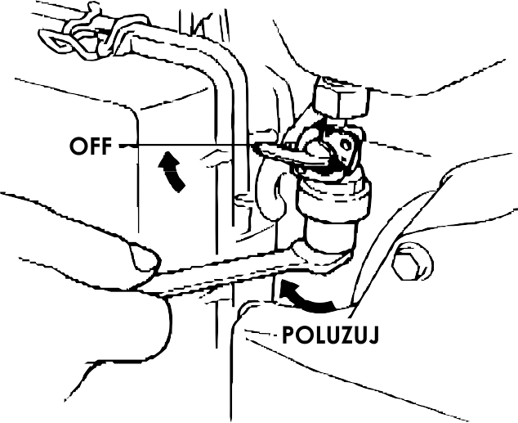

### **POVOLTE**

### POZOR! Po instalaci pečlivě zkontrolujte těsnost. **DOPRAVA/SKLADOVÁNÍ** POZOR! Při přepravě generátoru vypněte vypínač motoru a ujistěte se, že se generátor nenakloní a palivo nevyteče z nádrže. Příprava jednotky ke skladování: 1. Místo skladování by mělo být suché a bezprašné. 2. Vypusťte veškeré palivo: ◦ Vypněte palivový ventil a vyjměte lapač usazenin (pokud je ve verzi s generátorem instalován). ◦ Otevřete palivový ventil a vypusťte všechno palivo do vhodné nádoby. ◦ Nainstalujte sedimentační nádrž (pokud je součástí vaší verze chladiče). ◦ Povolte vypouštěcí šroub komory karburátoru a vypusťte palivo z karburátoru. 3. Jemně zatáhněte za startovací lanko, dokud neucítíte odpor. Tím se písty motoru umístí do optimální polohy pro dlouhodobé skladování jednotky.

# **ŘEŠENÍ PROBLÉMŮ**

# **Motor nestartuje**

# Je nalité palivo NE nalijte palivo

# ANO viz níže

# Je vypínač na ON? NE přepněte vypínač na ON

# ANO viz níže

# Je palivový ventil otevřen? NE otevřete palivový ventil ANO viz níže

# Dává svíčka jiskru? NE vyměňte svíčku

# ANO viz níže

# Jde palivo do karburátoru? NE vyčistěte palivový filtr ANO kontaktujte servis

# **Generátor nedává proud připojenému zařízení**

# Je pojistka zapnutá? NE zapněte pojistku

# ANO viz níže

# Zjistěte zda připojené zařízení nemá vadu NE kontaktujte servis

# ANO vyměňte připojení zařízení

# **Není proud na 230/400V**

# Je pojistka zapnutá? NE zapněte pojistku

# ANO kontaktujte servis

# PROHLÁŠENÍ O SHODĚ Podle ISO/IEC Guide 22 a EN 45014 Autorizovaný zástupce výrobce: FOREINTRADE SP. Z O.O. Adresa oprávněného zástupce: Grochowska 341/174; 03-822 Varšava PROHLAŠUJEME, ŽE PRODUKT JE V SOULADU S EVROPSKÝMI STANDARDY Název produktu: Power Generator (označený ochrannou známkou Kraft&Dele) Model (obchodní označení): KD147 Údaje o produktu: Maximální výkon: 7500W Počet fází: třífázový (3) Startování: Mechanický startér Prohlášení: Výrobek, kterého se toto prohlášení týká, splňuje požadavky směrnic ES: 1. 2006/42/ES směrnice o strojních zařízeních 2. 2004/108/ES Příloha II směrnice EMC 3. 2011/65/EU směrnice ROHS 2 4. Směrnice 2000/14/ES o emisích hluku Podle norem: EN ISO 8528-13:2016 vydaná společností tuv sud Product Service GmbH Zertizizierstelle Ridlerstrasse 65 8339 Mnichov, Německo ze dne 19.07.2017 Osoba odpovědná za údržbu technické dokumentace: Ma Dong Hui, Grochowska 341 lok.174, 03-822 Varšava Ma Dong Hui, Varšava, 12. dubna 2020

KD147 – Obecné schéma

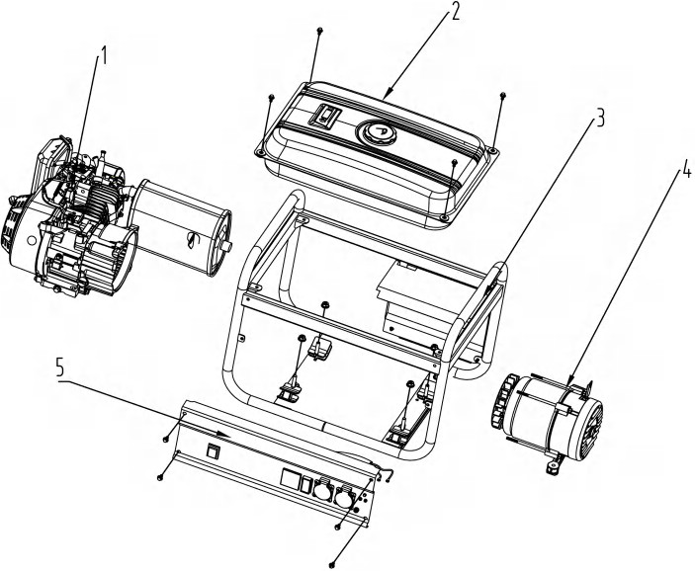

KD147 – generátor

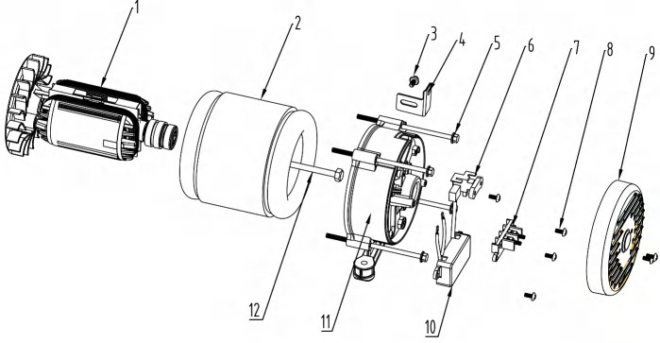KD147 – motor

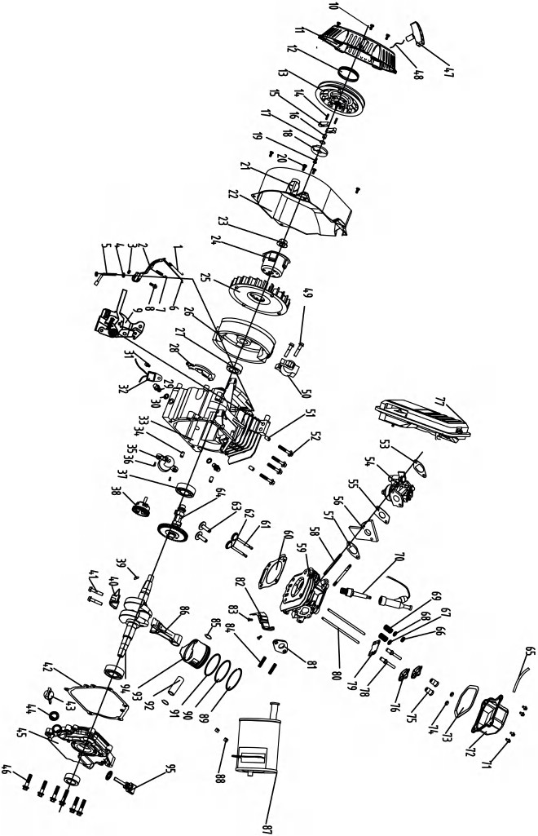KD147 – palivová nádrž

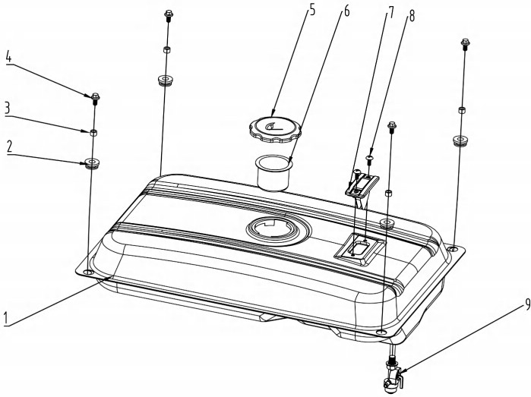

K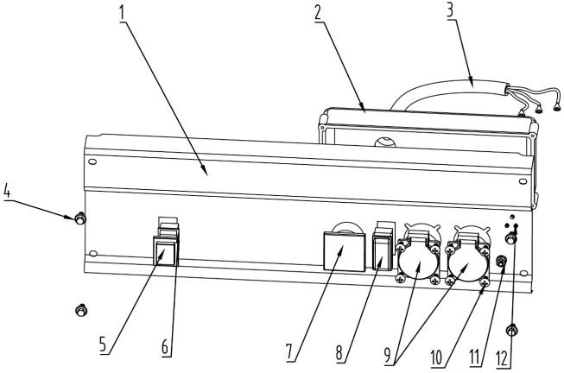D147 – Přední panel

KD147 –

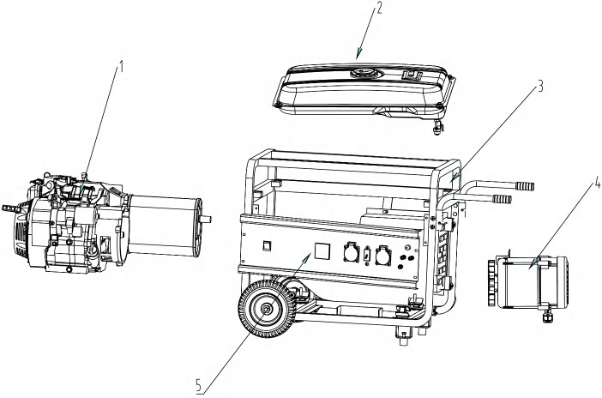

# LIKVIDACE POUŽITÝCH ZAŘÍZENÍ Na konci své životnosti nesmí být tento výrobek likvidován jako běžný domovní odpad, ale musí být odevzdán na sběrné a recyklační místo pro elektrická a elektronická zařízení. To je označeno symbolem na produktu, návodu nebo obalu. Opětovným použitím, opětovným použitím materiálů nebo jinými formami využití použitých zařízení významně přispíváte k ochraně našeho životního prostředí. Elektrické nářadí a baterie/baterie se nesmí likvidovat spolu s odpadem domácí výroba! Pouze pro země EU: V souladu s evropskou směrnicí 2012/19/EU musí být elektrické nářadí, které již není použitelné, a v souladu s evropskou směrnicí 2006/66/ES poškozené nebo vybité akumulátory/baterie shromažďovány odděleně a recyklovány zpracování v souladu se zásadami ochrany životního prostředí.